今日动态
2025.6.13 星期五 天气 晴天
本周主题：再见啦，幼儿园
周发展目标：
1.理解“毕业的含义”，能用演唱、律动、绘画等多种形式抒发、表达自己对于“毕业”的感受和体会。
2.树立信心、积极大方地在集体面前展示自己，并与同伴友好相处。
3.积极准备毕业典礼活动，能围绕毕业典礼进行谈话交流，会用完整、连贯的语言清楚地表达自己的成长，进一步体验成长的快乐。
一、来园情况
出勤31人：黄梓宸请事假。
二、社会：打电话多联系
这是一节社会性活动。临近大班毕业，在幼儿园的三年里，幼儿对同伴、老师产生了很多不舍之情，他们的心中留下很多美好的回忆。此次活动，通过趣味性的游戏、动手制作名片的方式引导幼儿互相留下联系方式，增进他们在毕业后可以随时联系，联络感情。
表扬这些小朋友知道同伴们的电话号码，感受保持联系的意义：王楷博、王知霖、魏锦宸、吴文欣、徐诺、许诺言、徐佳伊、王若鑫、丁曼婷、冯欣、胡奕可、徐筱晞、徐梓赫、杨易、阴少帅、章昕媛、张奕涵。
表扬这些小朋友了解电话号码的数字组成部分，知道打电话的多种方式：谌睿、王诺婉、王秋瑶、黄梓宸、蒋翊晗、李慕妍、李璟睿、梁峻晰、刘锦宥、张悦威、郑书韵、周艺天、宗韫玉申晓文、谭沁。
三、区域游戏
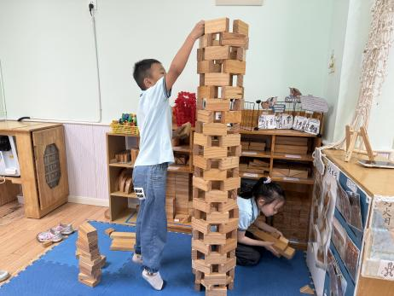  杨易在地面进行建构活动，单元积木以架空、围合的方法进行建构。他先通过积木堆叠形成底部架空结构，再围绕架空部分用积木有序围合，逐步搭建出具有层次感的造型，整个过程他都专注于积木组合的稳定性与空间布局，积木在地面上渐次排列，展现出对架空与围合技法的熟练运用，建构成果初具结构框架。 | 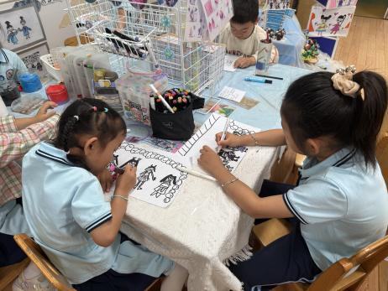  在美工区，丁曼婷、王秋瑶等人专注地画着拍毕业照的人。她们手持彩笔，在画纸上勾勒人物轮廓，丁曼婷仔细描绘着老师的发型与微笑，王秋瑶则为同伴添上鲜艳的衣服色彩。孩子们时而交流讨论，时而调整笔触，画面中有人物站立的队列、扬起的学士帽，还有背景里的幼儿园教学楼，笔触稚嫩却满是对毕业时刻的期待与不舍。
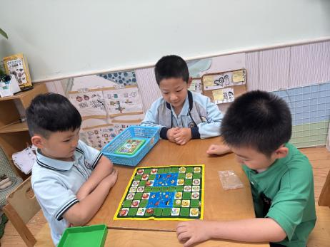  谌睿、阴少帅和杨易专注于斗兽棋对局。谌睿手捏象棋，目光在棋盘上游移，似在谋划压制对手路径；阴少帅轻敲狮棋，嘴角微扬，显露出对当前布局的自信；杨易则盯着棋盘，指尖摩挲鼠棋，似在寻找突破点。三人神情专注，随着棋子移动，棋盘上豹跃狼奔，局势在思索与落子间不断变化，气氛紧张而投入。 | 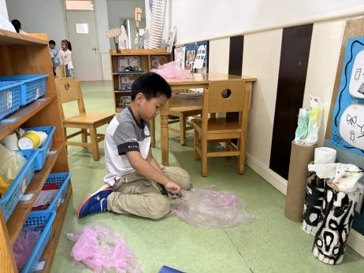  张悦威在科探区专注自制降落伞。他将塑料袋展开铺平，用剪刀裁成正方形，随后取来四根等长棉线，一端分别系在塑料袋四角，另一端汇聚打结固定住一个小玩偶作为 “载荷”。他站在小凳子上，轻轻将自制降落伞抛向空中，目光紧随着缓缓飘落的塑料袋，观察伞面张开程度与下降速度，偶尔调整棉线长度，反复试验不同结构对降落稳定性的影响，神情认真而投入。
四、温馨提示
1.下周我们将进行毕业典礼，请能提供化妆品的带来园。（其中，粉底液要最白的色号）
2.雨天路滑，请大家来接送孩子路上注意出行安全。

